Модуль ШТ- 3(2-3).3: Виконання опорядження стін сухою штукатуркою.

М- ШТ- 3(2-3).3.2. Тема: Кріплення листів сухої штукатурки ( ГКЛ)

В залежності від рівності основи стіни визначають види, способи і методи підготовки поверхонь основ та безпосередньо варіанти укладання сухої штукатурки. Існують три варіанти безкаркасного способу укладання сухої штукатурки :
- варіант А — облицювання плитами з гіпсокартону рівних поверхонь;
- варіант Б — облицювання плитами з гіпсокартону поверхонь, нерівності яких не перевищують 20 мм;
- варіант В — облицювання плитами з гіпсокартону поверхонь, нерівності яких перевищують 20 мм.
Варіанти улаштування безкаркасного облицювання
Варіанти безкаркасного облицювання |  | Стан поверхні базової стіни | Спосіб кріплення ГКП
Варіант А | 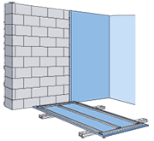 | Поверхня рівна | Кріплення здійснюється шпаклювальною сумішшю "Фуген"
Варіант Б | 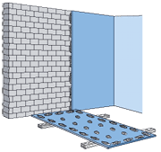 | Поверхня має нерівності до 20 мм | Кріплення здійснюється монтажним клеєм "Перлфікс"
Варіант В | 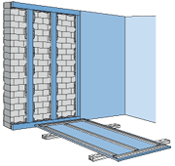 | Поверхня має нерівності понад 20 мм | Кріплення смуг до основи здійснюється шпаклювальною сумішшю "Фуген".  Кріплення ГКП до смуг на стіні - монтажним клеєм "Перлфікс"

Укладання сухої штукатурки по рівних основах
Для укладання сухої штукатурки комплектної системи С 611 фірми «Кнауф» по рівних основах, таких як бетон, використовують ГКП завтовшки 9,5 мм, 12,5 мм або комбіновані плити, кріплення яких здійснюється за допомогою клею «Кнауф Фуген».
Схема (вертикальний переріз) укладання сухої штукатурки по рівних основах системи:
1 — клей-шпаклівка «Фуген»; 2 — ГКП
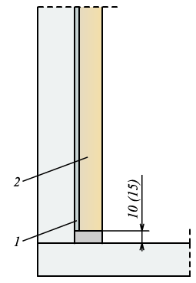
При товщині ГКП 9,5 мм клейову суміш наносять зубчатою кельмою чотирма тонкими смугами по периметру і посередині або суцільним тонким шаром на тильну сторону плити, укладеної лицьовим боком униз на очищену поверхню підлоги, переносного робочого столу або на будь-яку підставку.

Нанесення на тильний бік ГКП шпаклівки «Фуген» зубчастим калібрувальним шпателем:

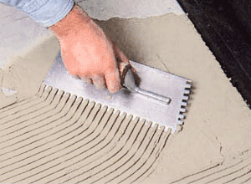

Для інших плит достатньо нанесення трьох смуг. Після нанесення шпаклівки ГКП піднімається робітниками, встановлюється на підкладки, укладені під стінку, для утворення 10—20 мм зазору з підлогою, притискається до стіни і вирівнюється за допомогою виска або рівня. Підкладки видаляються з-під ГКП лише після затвердіння клею. Зазвичай ГКП можна вирівнювати до того моменту, доки розчинна суміші не почне тужавіти. Гіпсокатонні плити слід установлювати впритул одна до одної. В ході робіт слід намагатися встановлювати поспіль не менше двох, а краще трьох ГКП на розчині з одного замісу. Правильність установлення цих ГКП рекомендується вивіряти одночасно.

Укладання сухої штукатурки по нерівних основах

(з нерівностями до 20 мм)

Приклеювання ГКП або комбінованих ГКП заводського виготовлення до нерівних поверхонь стін (нерівності до 20 мм), зведених з цегли, різних стінових блоків або змішаної кладки потребує нанесення більш товстого шару гіпсового клею. Для цього використовують гіпсовий клей «Перлфікс», який кельмою наносять по периметру і по середині ГКП купками через 30—35 см. Уздовж поздовжніх кромок та краю ГКП, з боку підлоги, клейові купки наносять близько або майже впритул одна до одної, заввишки 3—4 см.
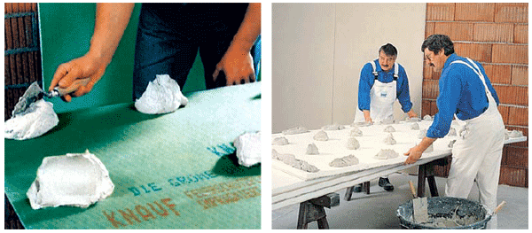
Після нанесення на тильну сторону ГКП клею «Перлфікс» плиту піднімають та притискують до стіни. Також для цієї операції зручно скористатися пристроєм для монтажу ГКП до стіни (опора монтажна) (рис. 1.6.5), яка є важелем з фіксатором, служить для утримання ГКП у вертикальному положенні під час тужавіння гіпсового клею.

Вирівнювання змонтованих гіпсокартонних плит за допомогою рівня.
Схема (вертикальний переріз) укладання сухої штукатурки по нерівних основах (з нерівностями до 20 мм):
1 — клей «Перлфікс»; 2 — ГКП; 3 — розподільча смуга; 4 — шпаклівка

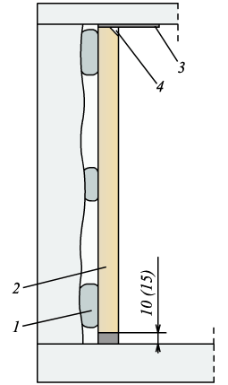

При встановленні ГКП або комбінованих ГКП на підкладки не можна залишати порожнини у швах, оскільки після їхньої обробки (шпаклювання) на цій ділянці стику можуть утворюватися тріщини.

Укладання сухої штукатурки по нерівних основах

(з нерівностями понад 20 мм)
На поверхні базової стіни (муру з нерівних каменів, зі змішаної кладки або з бетонних, шлакобетонних блоків, з вапняку-черепашняку тощо) формується рівна опорна поверхня зі смуг ГКП завширшки близько 100 мм. Приклеюють смуги до поверхонь стін клеєм «Перлфікс». Спочатку приклеюють горизонтальні смуги біля підлоги та стелі, потім приклеюють вертикальні з кроком 600 мм та вирівнюють за допомогою рівня. Як і в попередніх випадках, між крайніми смугами і поверхнями покриттів (підлоги та стелі) слід залишати зазори в 10—20 мм. Відстань між осями симетрії вертикальних маякових смуг має не перевищувати фактичні розміри ширини ГКП.
На приклеєний до стіни «каркас», сформований зі смуг ГКП, або ж на тильний бік ГКП наносять зубчастим калібрувальним шпателем тонкий шар шпаклівки «Фуген», після чого ГКП притискають до каркасу і вирівнюють отримане облицювання правилом. При улаштуванні сухої штукатурки цим способом, як і в попередньому випадку, не можна допускати утворення пустот у швах.

Схема (вертикальний переріз) улаштування сухої штукатурки по нерівних основах (з нерівностями понад 20 мм):
1 — смуга ГКП; 2 — клей «Перлфікс»; 3 — клей-шпаклівка «Фуген»; 4 — ГКП; 5 — розподільча смуга; 6 — шпаклівка

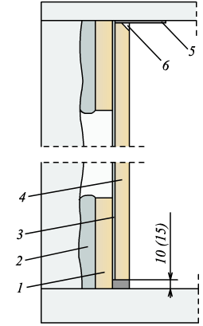

Як альтернативне рішення кріпленню ГКП гіпсовим клеєм суха штукатурка може бути виконана по наявній штукатурці, старому пофарбуванню або шпалерах шляхом її приклеювання будівельним клеєм до вирівнювальних (маякових) смуг з ГКП завширшки 100 і завтовшки 12,5 мм, установлених на гіпсову постіль та додатково закріплених до стіни дюбелями. Умовою виконання такого кріплення ГКП є сухі, не пошкоджені матеріали стін, що підлягають опорядженню. Наносити купки або валики гіпсового клею можна і безпосередньо на поверхні, які підлягають облицюванню, а потім вже приклеювати ГКП або заготовки з них.

М- ШТ- 3(2-3).3.3. Тема: Обробка швів між обшивальними листами
Обшивка поверхонь перегородок і підвісних стель з ГКЛ Кнауф передбачають утворення швів між суміжними елементами. При цьому шви в стиках ГКЛ можна залишати відкритими для використання їхніх декоративних можливостей або заповнювати шпаклівками. Слід зазначити, що відкриті шви в стінах ГКЛ сприяють вирівнюванню напружень в обшивці огороджувальних конструкцій, не спричиняючи видимих деформацій за зміни волого-теплового режиму або у разі дії на неї механічних навантажень.
Якісне виконання і оброблення швів у гіпсових обшивках залежить не тільки від професійного виконання певних робіт фахівцями, а й від таких чинників:
1) вологості приміщень, пов’язаної з природними умовами (холодна дощова зима) або виконанням “мокрих” будівельних процесів;
2) коливання температури, що зумовляється виділенням теплоти з асфальтобетону або при висушуванні приміщень нагрівальними приладами;
3) рухів повітря (протягів) при відкритих отворах під час провітрювання приміщень;
4) силових дій, пов’язаних з деформаціями будівельних конструкцій (прогинання перекриттів, осідання фундаментів).
Отже, саме тому всі роботи, пов’язані з улаштуванням і обробленням швів, слід виконувати на завершальних етапах зведення будівлі, коли в ній закінчено просушування обштукатурених поверхонь і наливних підлог, після охолодження асфальтобетонних підлог, провітрювання приміщень та скління вікон. шпакльовані роботи виконують за стабільної температури повітря в приміщенні не менше 10°С.
Стикування ГКЛ зі скошеними (обтиснутими) кромками виконують зі щільним притисканням суміжних листів.
ГКЛ із заокругленими повздовжніми кромками розташовують із зазорами в місцях їхнього стикування. Для листів 9,5 мм завтовшки, які використовують при влаштуванні сухої штукатурки, зазор становить 3 мм, а для ГКЛ 25 мм завтовшки – 5 мм.
Перед шпаклюванням швів поверхні ГКЛ, на які може потрапити вода або які потребують захисту від зволоження, заздалегідь покривають гідроізоляцією “Кнауф-Флехендихт”.
Техніка шпаклювання. Шви шпаклюють двічі спочатку наносять підготовчий шар (ґрунт), а потім оздоблювальний (накривний) шар.
Стики між обрізаними кромками ГКЛ шпаклюють тричі на півтерком 50 см завширшки. При цьому завчасно оброблені поперечні шви доцільно обклеювати тонкими армуючими стрічками.
У разі використання шпаклівки “Фугефюллер” з армуючою стрічкою фаску з обрізаної кромки знімають під кутом 45° на третину товщини ГКЛ.
При нанесенні третього шару шпаклівки для вирівнювання нерівностей попередніх шарів може виникнути потреба у захопленні поверхонь сусідніх ГКЛ на 25 .30 см обабіч шва.
Останній шар шпаклівки не можна загладжувати теркою із повсті, оскільки фактура зашпакльованої ділянки обшивки істотно відрізнятиметься від решти картонного опорядження, що може зіпсувати остаточне оздоблення поверхні. Тому після висихання шпаклівки виявлені дефекти і нерівності усувають шліфувальним інструментом або теркою.
Для шпаклювання швів з будь-яким типом кромок використовують “Фугенфіт” (без використання армуючої стрічки). Гіпсовий розчин шпаклювальної маси наносять у стики шпателем 20 см завширшки. Стики ГКЛ обробляють двічі. Після висихання першого (підготовчого) шару (приблизно через 2 год.) знімають шпателем надлишки шпаклівки, що виступають, і ще раз наносять тонкий накривальний шар шпаклівки “Фугенфіт”. Після його висихання виявлені нерівності усувають за допомогою наждачного паперу. Після затужавлення відшліфованої поверхні її рекомендується загладити вогкою губкою. Навантажувати несівні елементи обшивки з ГКЛ після оброблення швів можна після повного затужавлення шпаклівки (приблизно через добу). Тривалість використання шпаклювальної маси “Фугенефіт” не повинна перевищувати 30 хв. Покриття можна наносити тільки після повного затужавлення шпаклівки. Після закінчення шпаклювальних робіт інструмент відразу ретельно вимивають чистою водою.

Домашнє завдання:
Т.Є. Остапченко « Технологія опоряджувальних робіт»,
стр. 351 -377

